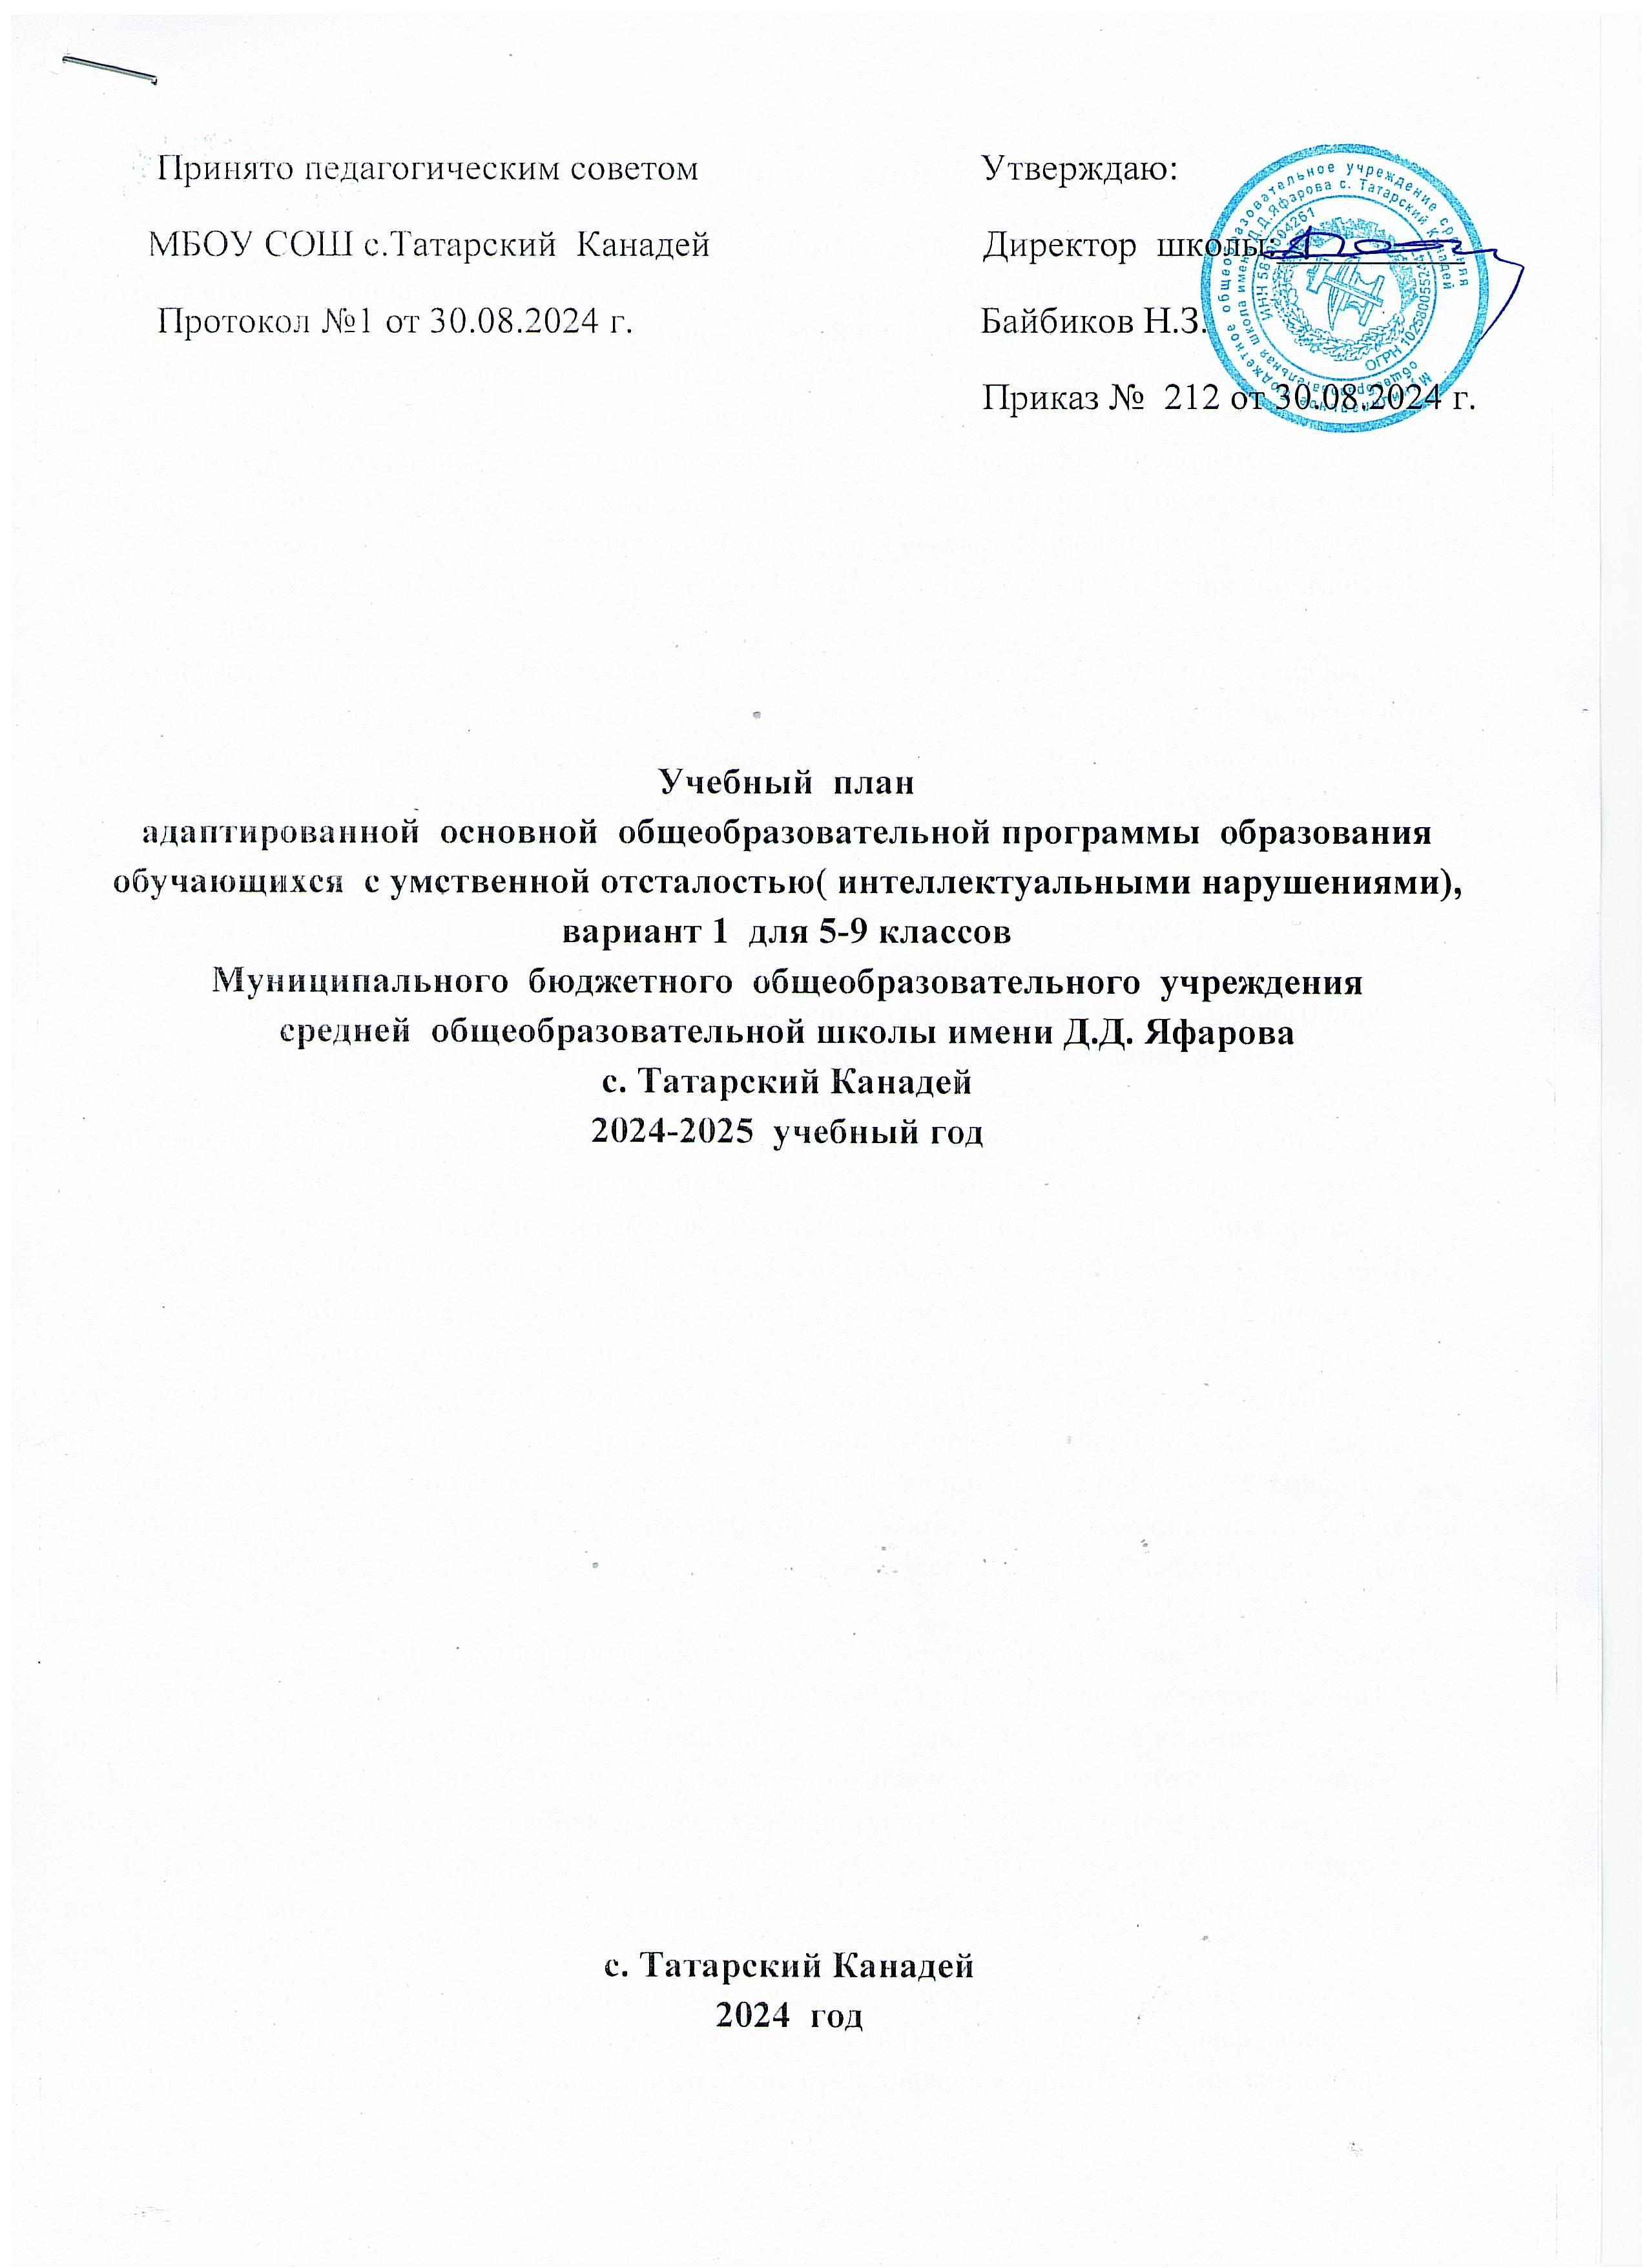
Принято педагогическим советом Утверждаю:
МБОУ СОШ с.Татарский Канадей Директор школы:__________
Протокол №1 от 30.08.2024 г. Байбиков Н.З.
Приказ № 212 от 30.08.2024 г.

Учебный план
адаптированной основной общеобразовательной программы образования обучающихся с умственной отсталостью( интеллектуальными нарушениями),
вариант 1 для 5-9 классов
Муниципального бюджетного общеобразовательного учреждения
средней общеобразовательной школы имени Д.Д. Яфарова
с. Татарский Канадей
2024-2025 учебный год

с. Татарский Канадей
2024 год

Пояснительная записка
В соответствии с ФГОС ОВЗ учебный план предусматривает девятилетний срок освоения адаптированной основной общеобразовательной программы (вариант1) как наиболее оптимальный для получения обучающимися общего образования. Учебный план определяет общий объем нагрузки и максимальный объем аудиторной нагрузки обучающихся, перечень курсов. Продолжительность учебного года для обучающихся 5 - 9 классов составляет 34 учебные недели. Продолжительность каникул в течение учебного года составляет не менее 30 календарных дней. Продолжительность урока – 40 минут. Учебный процесс в 5 - 9 классах организован в условиях пятидневной учебной недели в соответствии с Санитарно-эпидемиологическими нормами и регламентирован Календарным учебным графиком на 2024/2025 учебный год, утверждённым приказом МБОУ СОШ с. Татарский Канадей
№ 212 от 30.08.2024 г.
В 5-м классе— 29 часов в учебном плане, в 6-8 классах по 30 часов в неделю, что не превышает предельно допустимой нормы. Учебный план состоит из двух частей — обязательной части и части, формируемой участниками образовательных отношений. Обязательная часть учебного плана отражает содержание образования, которое обеспечивает достижение важнейших целей современного образования обучающихся с умственной отсталостью (интеллектуальными нарушениями): - формирование жизненных компетенций, обеспечивающих овладение системой социальных отношений и социальное развитие обучающегося, а также его интеграцию в социальное окружение; - формирование основ духовно-нравственного развития обучающихся, приобщение их к общекультурным, национальным и этнокультурным ценностям; - формирование здорового образа жизни, элементарных правил поведения в экстремальных ситуациях. Содержание всех учебных предметов, входящих в состав каждой предметной области, имеет ярко выраженную коррекционно-развивающую направленность, заключающуюся в учете особых образовательных потребностей этой категории обучающихся на основе заключения ПМПК. В предметной области «Язык и речевая практика» предполагается изучение предметов «Русский язык», «Чтение». На изучение предметов «Русский язык» и «Чтение» отводится по 4 часа в каждом классе. Предметная область «Математика» представлена учебными предметами «Математика» и «Информатика». На изучение предмета «Математика» отводится 4 часа в неделю в 5-6-м классах, по 3 часа в 7-8 классах; на изучение предмета «Информатика» - по 1 часу в 7-8-х классах. В предметной области «Естествознание» предполагается изучение предметов «Природоведение», на который выделено по 2 часа в неделю в 5-6-м классах; «Биология» - по 2 часа в 7-8 классах; «География» по 2 часа в 6-8 классах. Предметная область «Человек и общество» представлена учебными предметами «Основы социальной жизни» - по 2 часу в неделю в 5-8 классах; «Мир истории – 2 часа в 6 классе; «История Отечества» по 2 часа в 7-8 классах.
Предметная область «Искусство» предполагает изучение предметов «Музыка» - 1 час в 5 классе и «Рисование» 2 часа в неделю в 5-м классе. Предметная область «Технология» включает учебный предмет «Профильный труд» - по 6 часов в неделю в 5-6 классах, 7 часов в 7-8 классах.
В предметной области «Физическая культура» предполагается изучение учебного предмета «Физическая культура(адаптированная физическая культура)» - по 2 часа в неделю в каждом классе.
Часть учебного плана, формируемая участниками образовательных отношений в 5 - 8 классах, исходя из особенностей построения учебного процесса, отводится на увеличение учебных часов, отводимых на изучение:
по 1 часу на куры « Математика» и «Физическая культура» в 5 классе, 2 часа на курс « Искусство» в 6 классе, по 1 часу на курс «Труд(технология)» - в 7-8 классах. Содержание коррекционно-развивающей области учебного плана представлено коррекционными занятиями:
- логопедические занятия по 2 часа в 6-8 классах, 3 часа- в 5 классе;
- развитие психомоторики и сенсорных процессов 1 час в 5 классе, по 2 часа в 6-8 классах;
- ритмика по 2 часа в каждом классе. Всего на коррекционно-развивающую область отводится 6 часов в неделю. При этом учитываются психофизические особенности обучающихся с умственной отсталостью и рекомендации психолого-медико-педагогической комиссии.
Неотъемлемой частью образовательного процесса является внеурочная деятельность, которая реализуется по направлениям: нравственное, социальное, общекультурное, спортивно-оздоровительное по 4 часа в каждом классе. Учащимся предоставляется возможность выбора широкого спектра занятий, направленных на их развитие. Выбор направлений внеурочной деятельности и распределение на них часов регламентируется планом внеурочной деятельности. Освоение программ учебных предметов сопровождается текущим контролем успеваемости и промежуточной аттестацией учащихся. В рамках текущей и промежуточной аттестации учащиеся имеют право на объективную оценку. Результатом промежуточной аттестации является годовая отметка за учебный год по предметам.

Недельный учебный план ФАООП УО (вариант 1) обучающихся V-IX классов.
Предметные области | Класс | Количество часов |  |  |  |  | Всего
Предметные области | \  Учебные предметы | V | VI | VII | VIII | IX
Обязательная часть
1. Язык и речевая  практика | Русский язык | 4 | 4 | 4 | 4 | 4 | 20
1. Язык и речевая  практика | Чтение (Литературное чтение) | 4 | 4 | 4 | 4 | 4 | 20
2. Математика | Математика | 4 | 4 | 3 | 3 | 3 | 17
2. Математика | Информатика | - | - | 1 | 1 | 1 | 3
3. Естествознание | Природоведение | 2 | 2 | - | - | - | 4
3. Естествознание | Биология | - | - | 2 | 2 | 2 | 6
4. Человек и общество | География | - | 2 | 2 | 2 | 2 | 8
4. Человек и общество | Основы социальной жизни | 2 | 2 | 2 | 2 | 2 | 10
4. Человек и общество | Мир истории | - | 2 | - | - | - | 2
4. Человек и общество | История Отечества | - | - | 2 | 2 | 2 | 6
5. Искусство | Музыка | 1 | - | - | - | - | 1
5. Искусство | Рисование  (изобразительное  искусство) | 2 | - | - | - | - | 2
6. Физическая культура | Адаптивная физическая культура | 2 | 2 | 2 | 2 | 2 | 10
7.Труд(технология) | Профильный труд | 6 | 6 | 7 | 7 | 7 | 33
Итого |  | 27 | 28 | 28 | 28 | 28 | 139
Часть, формируемая участниками образовательных отношений: |  | 2 | 2 | 1 | 1 | 1 | 7
Максимально допустимая годовая нагрузка (при 5-дневной учебной неделе) |  | 29 | 30 | 30 | 30 | 30 | 149
Коррекционно-развивающая область (коррекционные занятия и ритмика): |  | 6 | 6 | 6 | 6 | 6 | 30
Внеурочная деятельность: |  | 4 | 4 | 4 | 4 | 4 | 20

